新龙湖大一班今日动态
2025.6.6
一、来园篇
今日出勤人数35人，今天我班缺勤1人是王桐。

二、集体活动：语言——明亮的玻璃窗
《明亮的玻璃窗》是一组三张的图片，图片生动形象，简单易懂，讲述了小动物正在上课，突然下起了雨，雨水打进了教室，小动物们想办法遮雨的故事，易于幼儿讲述。其中前两张图片简洁明了，适合幼儿观察讲述，难点在于第三张图片，不仅要鼓励幼儿根据前两张图片的内容大胆想象，还要幼儿尝试讲述出用不同物品遮窗的不同效果，教育幼儿遇事要动脑筋、想办法。大班孩子理解图片的能力大大增强，他们能认真观察图片，用简单的语言描述图片的主要内容。通过观察图片，大部分幼儿都能根据图片提供的线索展开合理的想象、积极讲述，个别幼儿只会观察却不能用完整的语言讲述内容，需要老师鼓励。多数幼儿能认真倾听，但持续时间不长。活动中孩子们仔细观察图片，能清楚、完整、连贯地表述图片的内容，尝试运用“明亮、黑乎乎、吵吵嚷嚷”等词汇。活动总能持续较长时间倾听、理解同伴的观点，并积极应答。
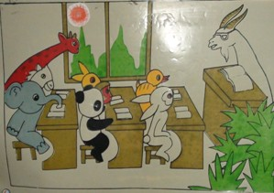 | 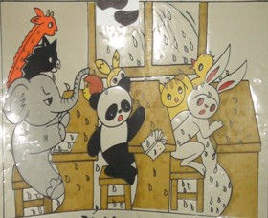 | 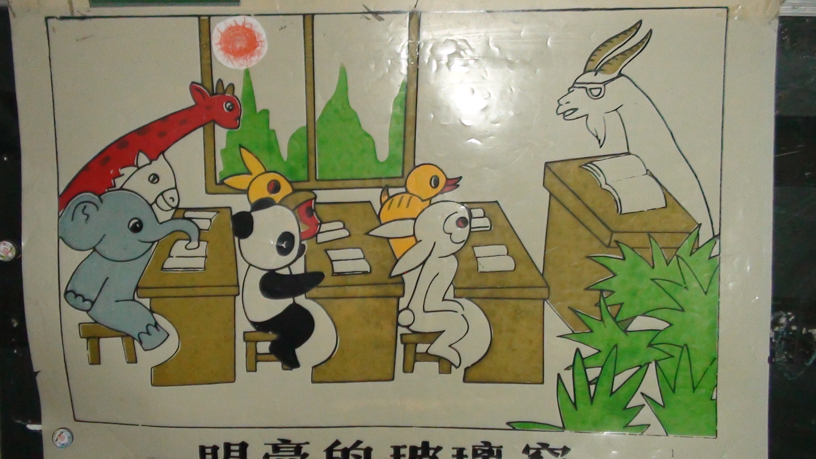

三、区域游戏
区域名称 | 区域进区人员
建构区（桌面、地面） | 地面：顾宇航、程锦锐、张行知  桌面：包顾成、花烨橙、朱宇辰、
美工区 | 刘森玥、余佳彤、巢瑾兮、万林苑、李筱满
益智区 | 邹梓晗、陈欣怡、徐瑞泽、刘书宏、仲子瑜、陶昕晨、毛清珞、
科探区 | 崔皓轩、陈希、奚一尘、李茗悦、孙梓涵、万慕铄、
图书区 | 夏冰、汪谕菡、姚恬熙、
万能工匠区 | 彭礼斌、陈恩泽、黄子睿
自然物拼搭
小学体验馆 | 刘林瑞、梁羽沫

